每題10分，共100分
- 試將布林式以簡單的數字式來表示。

- 試將布林式f (A, B, C) = Π(0, 3, 5, 7)以標準的和項之積(POS)式來表示。

- 試在下方卡諾圖中空白的方格表，填入相對應的最小項或數字編號。
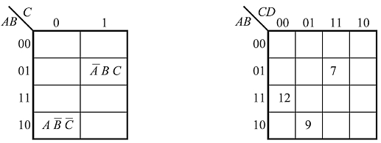

- 試將函數化為最簡SOP式與最簡POS式。

- 化簡為最簡SOP式。

- 化簡最簡SOP式。

- 化簡為最簡SOP式。

- 化簡為最簡POS式。

- 請指出84.125₍₁₀₎數目的MSD、LSD及其權值。

- 試用4位元，以1的補數方式計算7₍₁₀₎－4₍₁₀₎。

